技术要求
物资名称 | 规格型号 | 计量单位 | 需求数量 | 参考图片
油封 | - 铜油封，含轴承压盖，适用于NKG-200-150-400/420H1F2KV-CHBQV的泵，计量单位为套，一套油封包含叶轮侧油封和电机侧油封。  - 油封（含轴承压盖）实物和水泵铭牌如参考图片所示。 | 套 | 4 | 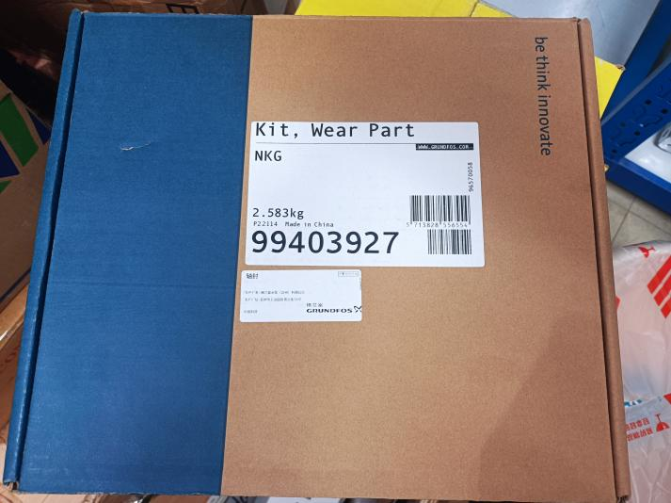  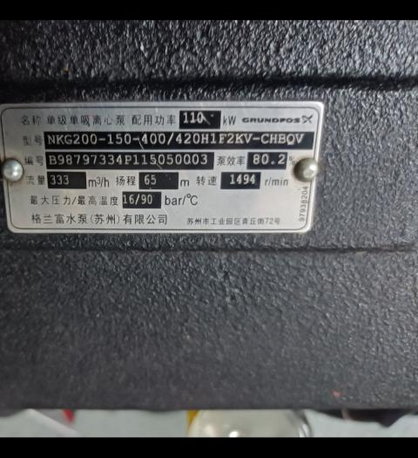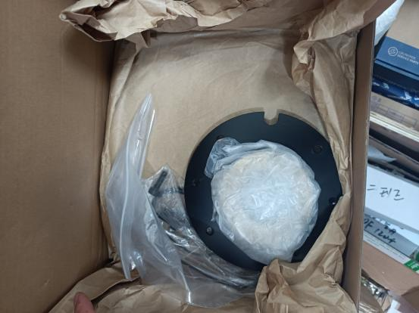  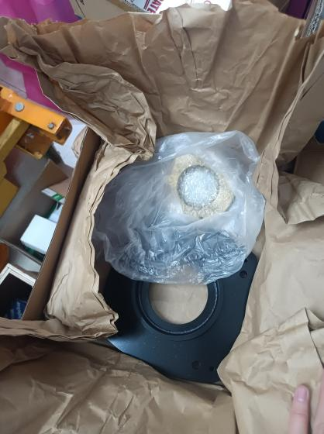
轴承锁片 | SKF轴承锁片 MB13（内径65mm）止动片 | 个 | 10 | 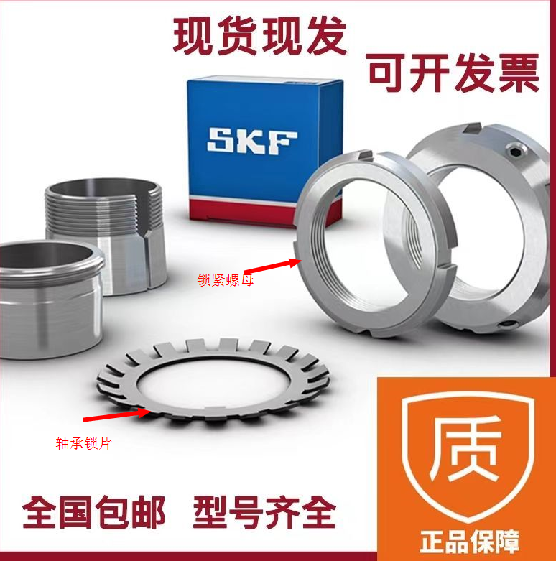
轴承锁紧螺母 | 轴承锁紧螺母 SKF KM13 | 个 | 10
卡簧（挡圈） | - 电机轴承止动挡圈卡簧 适用于型号为3-Mot1LE0001-3AB03-3AH4-Z315S的电机。  - 电机铭牌如参考图片所示。 | 个 | 10 | 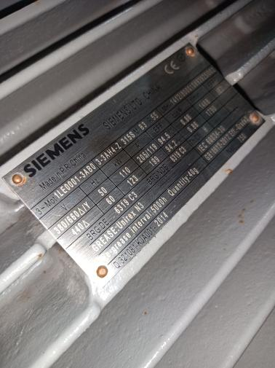  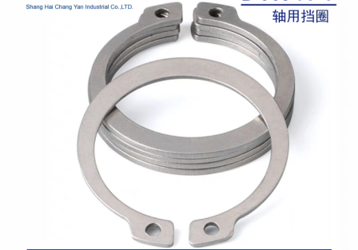

交付时间及地点要求：产品交货时间为成交后60日内，交货地点为广西柳州市城中区海关路22号。
产品售后要求：产品出现质量问题12个月内包换。

